成都大学

计算机学院
实验报告书

课程名称 Python程序设计
专 业 软件工程
年级班级 2020级 2 班
学 号 202010414227
姓 名 郑才华
指导教师 叶安胜
2022 至 2023 学年 第 2 学期
计算机学院实验室制

实验日期 | 评阅日期 | 评阅人 | 实验成绩
2023-3-20

实验项目名称 | 文件操作
实验目的 | 1、掌握python基本文件操作编程。  2、熟练python文件操作的应用。
实验仪器 | PC电脑
实验过程(可另附页)
1、实验环境说明
Windows10 操作系统，VSCode编译器

采用团队的方式，组长为：郑才华，组员为李奇莲，周波。

2、实验过程：
（1）新建几个excel表
（2）编写程序读取excel表并转换为json文件并比较大小
（3）在main程序中编写函数（excel_to_json, save_json_file,return_size）即可转json文件和保存json文件，并且还可以返回文件大小。
（4）结束
3、实验结果及分析：
说明实验结果，并分析试验是否成功，体现什么原理等
- 可以看到文件目录为如下：
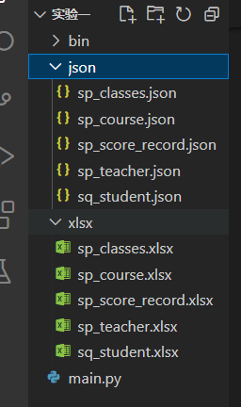
- 现在运行main程序
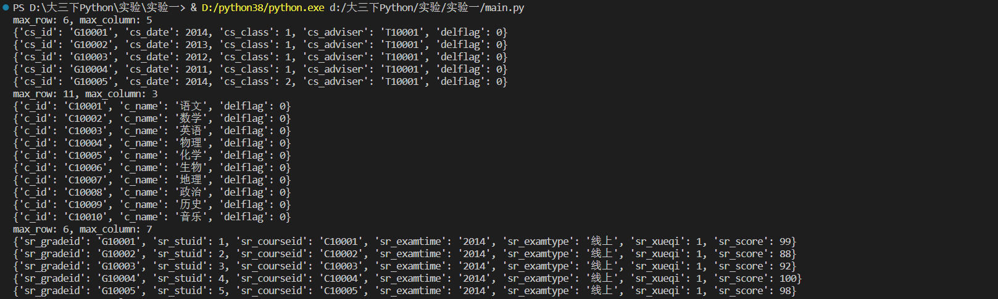
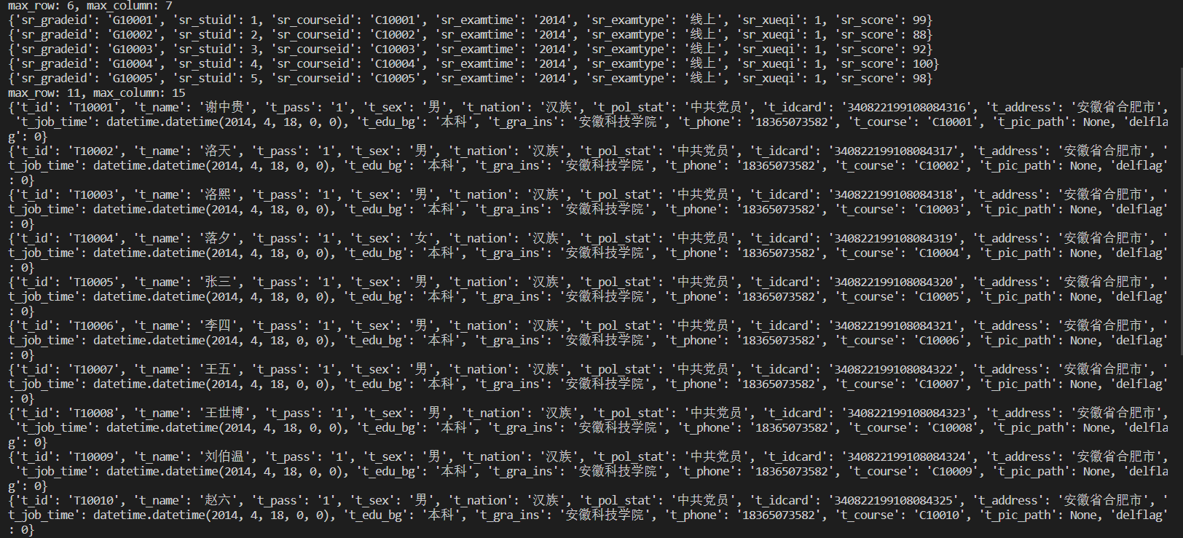
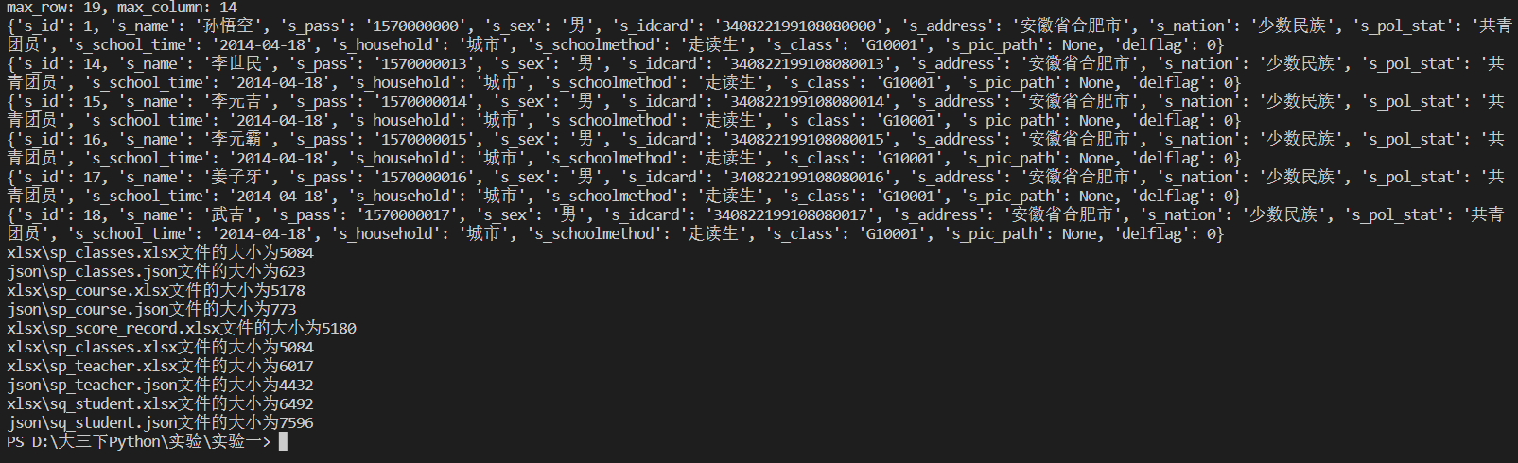
- 然后程序目录即可变为最开始那样

实验小结 | 本实验考察的主要是通过openpyxl库读取excel文件，并通过json库将其转化为json文件，保存文件还用到了os库，本项目主要涉及的只是为转储excel文件为json文件，对文件的操作是最主要的。
教师评阅意见及建议

实验一：
文件操作
实验目的：
1、掌握python基本文件操作编程。
2、熟练python文件操作的应用。

实验二：
数据库操作
实验目的：
- 熟悉python操作数据库的方法。
- 熟悉python中使用sql查询和处理数据库的数据。

实验三：
网络编程
实验目的：
1. 理解网络程序的编程方法；
2. 理解客户服务器通信的原理，能够使用TCP套接字传输消息。

实验四：
多线程TCP服务
实验目的：
1. 理解python多线程编程的方法；
2. 掌握python TCP服务器多线程模型及编程方法。

实验五：
图形用户界面项目设计设计
实验目的：
1. 理解python图形界面程序设计；
2. 熟悉客户端程序用户界面设计。

